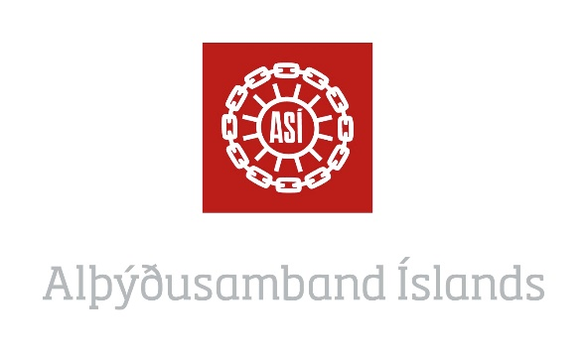
Minningarsjóður Eðvarðs Sigurðssonar
Upplýsingar um sjóðinn:
Minningarsjóður Eðvarðs Sigurðssonar var stofnaður árið 1983 til minningar um Eðvarð Sigurðsson, formann Verkamannafélagsins Dagsbrúnar. Sjóðurinn er í umsjá Alþýðusambands Íslands.
Sjóðurinn veitir styrki til rannsókna og útgáfuverkefna sem varða sérstaklega íslenskan vinnumarkað, hagsmuni launafólks og starfsemi verkalýðshreyfingarinnar. Ef um lokaverkefni í námi er að ræða skal það a.m.k. vera á meistarastigi. Hámarksfjárhæð styrks er kr. 1.000.000.

Umsókn um styrk
Tengiliður umsóknar:

Nafn:_______________________________________ kennitala:___________________
Heimilisfang:_____________________________________________________________
Sveitarfélag:_____________________________________________________________
Sími:_________________ Netfang:__________________________________________

Aðrir umsækjendur (ef fleiri en einn):

Nafn:_______________________________________ kennitala:___________________
Nafn:_______________________________________ kennitala:___________________
Nafn:_______________________________________ kennitala:___________________

Heiti/ titill verkefnis:

Markmið verkefnis og stutt lýsing:

Stutt lýsing á tengslum verkefnisins við íslenskan vinnumarkað, hagsmuni launafólks og/eða starfsemi verkalýðshreyfingarinnar:

Fjárhæð sem sótt er um:

Fylgiskjöl:

___ Greinargerð/lýsing á rannsóknarverkefni sem sótt er um styrk til að vinna, ásamt tímaáætlun
___ Náms- og starfsferilsskrá
___ Annað:_____________________________________________

Umsóknum og fylgiskjölum skal skilað rafrænt með tölvupósti til asi@asi.is . Umsækjendur athugi að merkja tölupóstinn „Minningarsjóður“ í subject-línu.
Styrkurinn er veittur einu sinni á ári. Umsóknarfrestur er til og með 15. apríl. Styrknum er úthlutað 1. maí ár hvert.
Nánari upplýsingar veitir Sara S. Öldudóttir á skrifstofu Alþýðusambands Íslands, Guðrúnartúni 1. Sími 535 5600

